Un parco x tutti

Chi non conosce il modo di essere e di vivere i colori della vita di un bambino disabile non può apprezzare il gusto e dare un senso alla propria vita perché loro sono bambini speciali, per il semplice fatto che vedono in tutto quello che li circonda della bontà essendo privi di ogni forma di malizia. Loro sono speciali perchè hanno una forte sensibilità e ti manifestano sempre il loro amore; con la loro dolcezza e il loro modo di essere così indifesi, ti incoraggiano sempre a vivere la vita.

Un parco giochi per tutti? È possibile
Nel paese delle meraviglie ci sono le altalene per i bambini in sedia a rotelle. E anche per quelli che non possono stare seduti perché la colonna vertebrale non regge il peso del corpo. E sui castelli o i fortini di legno ci possono salire proprio tutti, perché ci sono rampe a lieve pendenza e maniglie a cui potersi aggrappare. Nel paese dei balocchi esistono poi giochi multisensoriali e muretti istruttivi anche per i più piccini. E, quando si cade, lo si fa sul morbido perché il pavimento è antitrauma.
“Parchi giochi inclusivi”. Di cosa si tratta? Di parchi dove tutti i bambini possono giocare insieme. Parchi privi di barriere architettoniche, parchi dove sono installati giochi il più possibile accessibili e fruibili da parte di tutti i bambini. Bambini che possono correre, bambini che usano la carrozzina, bambini ipovedenti, bambini con disabilità motoria lieve e bambini che amano saltare come grilli. In questi parchi ci sono strutture gioco, (castelli, navi, torri…), con rampe al posto delle scale, i pannelli sensoriali sono posizionati ad altezza tale che possano essere utilizzati anche da chi sta seduto così come le sabbiere o le piste per biglie e/o automobiline. Parchi con tunnel giganti il cui accesso è possibile anche alle carrozzine, giostrine girevoli che possono essere utilizzate da tutti.”
i giardinetti pubblici rappresentano un'ulteriore occasione di sperimentazione, comunicazione e socializzazione per i bambini; e poter avere l'opportunità di vivere il parco giochi attivamente aumenta l'accettazione di se stessi e l'integrazione con gli altri», commenta l'esperta di psicomotricità dell'Aitne. E se tutto ciò non dovesse bastare, l'importanza del gioco, dello svago e delle attività ludiche o ricreative è sancita anche dall'Onu nella Convenzione internazionale sui diritti dell'infanzia del 1989
Il gioco è la base su cui ciascuno di noi ha iniziato a costruire rapporti spontanei col mondo circostante, a conoscere gli altri ed il proprio ruolo all’interno di un gruppo. Favorire il gioco significa promuovere la coesione fra i bambini e la costruzione dell’inclusione in un contesto spensierato e ludico. “I bambini sono il nostro futuro – ha dichiarato durante l’inaugurazione Pietro Barbieri, presidente della FISH – Farli crescere in un ambiente sereno, senza discriminazioni, senza pregiudizi, significa migliorare la società di oggi e di domani. Il gioco promuove la coesione fra bambini tanto diversi e la costruzione dell’inclusione proprio nel contesto spensierato tipico dell’infanzia.
Il gioco veniva fino a poco tempo fa associato solo al divertimento: era tempo riservato allo svago prima di dedicarsi a cose più serie: il suo aspetto educativo veniva spesso trascurato. Il gioco invece ha un ruolo essenziale nel processo di crescita e maturazione: le prime conquiste culturali e psicologiche infantili avvengono durante questo momento.
Il gioco è il linguaggio con cui il bambino esprime se stesso ed è un mezzo che permette di creare rapporti affettivi con altre persone. E’ attraverso di esso che il bambino conosce il mondo, impara a stare con gli altri e a gestire le proprie emozioni: l’attività ludica aiuta a superare ed ignorare differenze sociali, fisiche o di razza.
Nel gioco il bambino impegna tutte le sue abilità e la sua creatività e dà il massimo di sé, proprio come fa, dovrebbe fare, l’adulto nell’attività lavorativa. Il gioco aiuta a scoprire e migliorare le proprie abilità per tentativi ed errori, attraverso questa esperienza il bambino impara ad avere fiducia nelle proprie capacità, a misurarsi, a rispettare e prendere coscienza di regole e comportamenti.
I bambini possiedono l’istinto del gioco e questa attitudine emerge già in tenera età. Ogni bambino gioca naturalmente, perché prova una sensazione di benessere. Non meno importante dell’aspetto pratico del gioco è infatti l’aspetto “emozionale”, cioè il piacere di far parte di un gruppo, di partecipare al gioco, di mettersi alla prova e superare le difficoltà.
Il diritto al gioco del bambino è riconosciuto a livello internazionale, in quanto bisogno fondamentale dell'infanzia, comportando implicazioni positive a livello fisiologico, psichico, spirituale e sociale. Speriamo che questo interesse verso le esigenze dell'infanzia porti ad un impegno sociale e politico in termini di creazione di spazi e di infrastrutture consoni alle esigenze ludiche dei bambini. E' infatti importante per un bambino sentire che l'adulto dà valore al suo gioco e gli consente di dedicarsi alle attività spontaneamente e autonomamente.
In conclusione, il gioco favorisce ed è alla base di:
- sviluppo fisico
- sviluppo cognitivo
- sviluppo sociale

IDEE A SUPPORTO DELL’ASSOCIAZIONE
- Contattare il Garante per l’infanzia del Veneto (vedi sopra)
- Donazioni 5x1000?
- Coinvolgimento di associazioni di disabili locali/nazionali, dottori/infermieri che fanno clownterapia, associazioni sportive (per disabili e non)
- Info 5 stelle del camposampierese? (vedi foto allegata)
- Coinvolgere aziende locali produttrici di giochi inclusivi come partner nella creazione del parco che possa fungere anche da ‘social marketing e showroom’ per la ditta?
- Fare foto x sito/FB dei lavori prima, durante e dopo in modo di valorizzare l’opera e coinvolgere la cittadinanza locale
LINK INFORMATIVI:
- GUIDA PARCHI INCLUSIVI COMUNE JESOLO: http://www.youblisher.com/p/216768-Linee-Guida-SGSS/
- Potete rivolgervi anche al Garante per l'Infanzia per chiedere che sostenga la vostra richiesta di installazione giochi inclusivi nella vostra città giustificandola appunto come volta a far valere il diritto al gioco di tutti i bambini. Il sito del Garante per l'Infanzia e adolescenza è questo: http://www.garanteinfanzia.org

Garanti regionali (http://www.garanteinfanzia.org/garanti-regionali)
L’istituzione dei Garanti dei diritti dell’infanzia e dell’adolescenza è collegata agli obblighi derivanti dall’attuazione della Convenzione internazionale sui diritti del fanciullo di New York del 1989 e dai successivi Commenti Generali (in particolare il Commento Generale n. 2 del 2002) sul ruolo delle istituzioni nazionali indipendenti per i diritti umani in materia di promozione e protezione dei diritti dell’infanzia. Molte Regioni hanno provveduto all’istituzione di una figura di garanzia per le persone di minore età anche nell’ambito dei processi di ridefinizione dei servizi socio-assistenziali che si sono succeduti dopo l’approvazione delle Legge quadro sui servizi sociali (L. 328/2000). Particolarmente attiva è stata la Regione Veneto dove la figura del Garante per l’infanzia (denominata Pubblico Tutore dei minori) nasce nel 1988.
Le funzioni attribuite ai Garanti nelle diverse leggi regionali sono riconducibili alle seguenti aree: vigilanza, ascolto, segnalazione, promozione, partecipazione, interventi presso Amministrazioni Pubbliche e Autorità Giudiziarie.
REFERENTE REGIONE VENETO
Mirella GALLINARO
Garante regionale dei diritti della persona
Via Brenta Vecchia, 8 - 30172 MESTRE-VENEZIA
Tel. 041 27959 25 - 26 Fax 041 27959 28
garantedirittipersonaminori@consiglioveneto.it
WEB: http://tutoreminori.regione.veneto.it/home/home.asp

- FEDERAZIONE ITALIANA SUPERAMENTO HANDICAP http://www.fishonlus.it/veneto/
FISH Onlus, Federazione Italiana per il Superamento dell'Handicap ha partecipato alla realizzazione del marchio "Giochiamo tutti", progetto che promuove il concetto di parco inclusivo, dove tutti i bambini abili e diversamente abili possano attraverso il gioco conoscersi, crescere e socializzare in allegria. Insieme ad Enel Cuore sono stati realizzati i primi parchi inclusivi adatti anche a bambini non vedenti situati a Genova nel Porto Antico e a Milano al Parco Formentano.
- http://www.giochisport.it/inclusivita/giochiamo-tutti.html -->
GIOCHIAMO TUTTI
Giochiamo tutti è un progetto che nasce dalla collaborazione tra Fish Onlus e Giochisport con l'obiettivo di promuovere la realizzazione di aree gioco inclusive, accessibili e fruibili da tutti i bambini, senza alcuna distinzione.
In Giochisport abbiamo sempre cercato di pensare ed agire tenendo in considerazioni il fondamentale concetto di uguaglianza, presente anche nella Costituzione dei diritti dell’infanzia e dell’adolescenza art.2 comma 2. Tutti i bambini sono uguali e devono potersi divertirsi e crescere insieme. Con questo disegno è nato il progetto "Giochiamo tutti".
La conoscenza ed il contatto con la realtà statunitense dove il concetto di accessibilità è parte integrante della vita di ogni giorno da parecchi anni, dove non esistono barriere che limitano il movimento alle persone con disabilità in nessun luogo e consentono a tutti la libera fruizione ovunque, ci ha fatto maggiormente comprendere la semplicità della coesione. Non è assolutamente un problema di costi, come siamo sempre stati abituati a credere, ma è semplicemente una questione di progettazione.Migliore progettazione degli spazi, delle strutture, degli accessi.
Ecco che nasce così in Italia, grazie all'incontro tra Fish Onlus (Federazione Italiana per il Superamento dell'Handicap) e Giochisport, il meraviglioso progetto "Giochiamo Tutti", che realizza aree gioco per tutti, senza limiti, spazi di aggregazione, crescita, divertimento.
Con il progetto "Giochiamo tutti" in ogni città è possibile creare un'inclusione a 360° che nasce dalla base, ove esiste la volontà di offrire un parco per tutti, si coinvolgono amministrazioni, sponsors e cittadinanza, si trova un'area adeguata, e si parte con la progettazione.
Il primo parco "Giochiamo tutti", è stato realizzato al Porto Antico di Genova
Seguono poi, Milano con il Parco Formentano e Aquila con il Parco di Viale Rendina
- AZIENDE PRODUTTRICI DI GIOCHI INCLUSIVI: http://parchipertutti.blogspot.it/2014/06/chi-vende-giochi-inclusivi.html
- FEDERAZIONE NAZIONALE DISABILI X RICERCA COLLABORAZIONI/SPONSOR? http://www.fishonlus.it/2010/10/18/giochiamo-tutti-la-fish-per-tutti-i-bambini/-
- CAMMINATORI FOLLI, IL PARCO INCLUSIVO (ESEMPIO DI ASSOCIAZIONE CON SCOPO DI CREARE PARCO INCLUSIVO): http://www.camminatorifolli.it/camminatorifolli/il_parco_inclusivo.html
- SITO DEDICATO ALLA DISABILITA’ CON LINK INTERESSANTI http://www.lifeforall-blog.com/all-smile-giochisport/ + VIDEO SU PARCO INCLUSIVO BY GIOCHI SPORT (www.giochisport.it)
- SPOT X PARCO INCLUSIVO LIVORNO https://www.youtube.com/watch?v=jzSbY818QCw#action=share
- IL DIRITTO AL GIOCO (http://www.legnolandia.com/giochi-per-parchi/parchi-gioco-inclusivi)
La Convenzione ONU sui diritti del bambino dichiara che: “gli stati partner rispettano e favoriscono il diritto del bambino a partecipare pienamente alla vita culturale ed artistica ed incoraggiano la fornitura di uguali opportunità per le attività ricreative e di tempo libero”. L'articolo 31 riconosce i diritti del bambino a dedicarsi al gioco, e l'articolo 2 afferma che non ci dovrebbe essere nessuna discriminazione dei bambini a prescindere dalla loro disabilità. C’è un dovere legale e morale in tutti noi per fare in modo che ogni bambino, indipendentemente dalla propria capacità, possa raggiungere il proprio potenziale attraverso una sfida che comprenda la consapevolezza del rischio e del pericolo. Ciò è realizzabile creando spazi di gioco inclusivi. L’alternativa è l’esclusione, scorretta e indesiderabile, che colpisce i bambini con disabilità e le loro famiglie, prima nel gioco e successivamente nella vita.
- IPOTESI DI PROGETTO PER UN PARCO INCLUSIVO:
°PICCOLO (ca. 500mq)
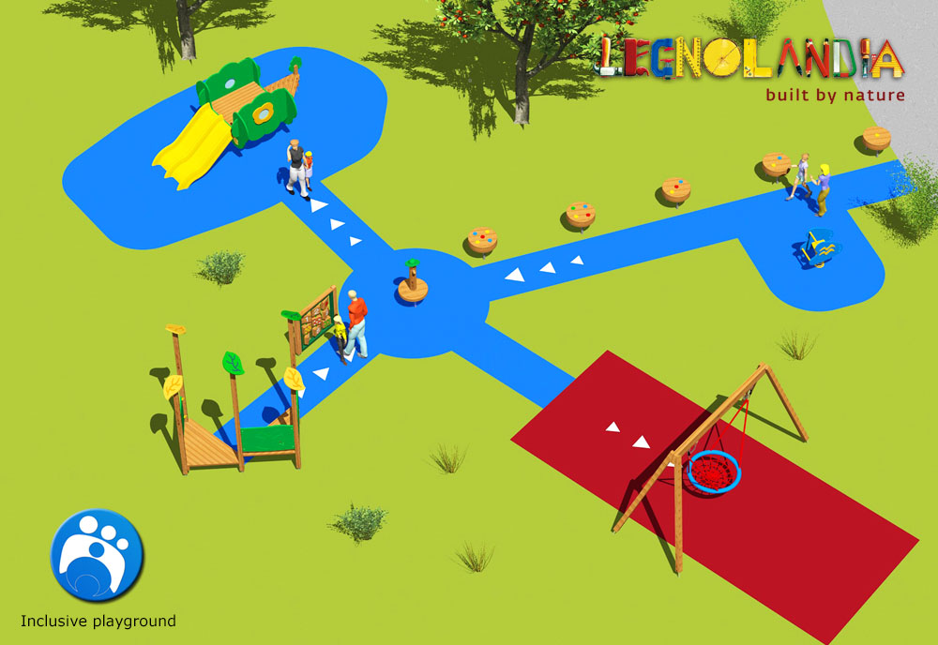
° MEDIO (ca. 1000mq)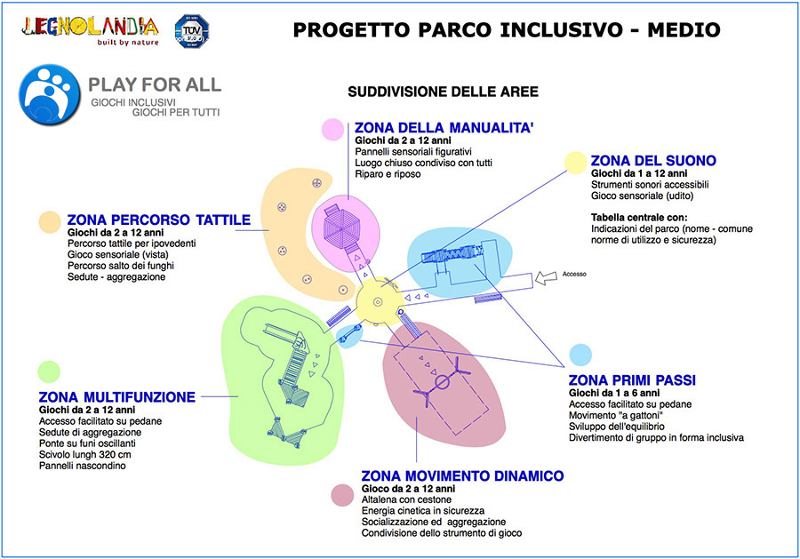

° GRANDE (ca. 2000mq)
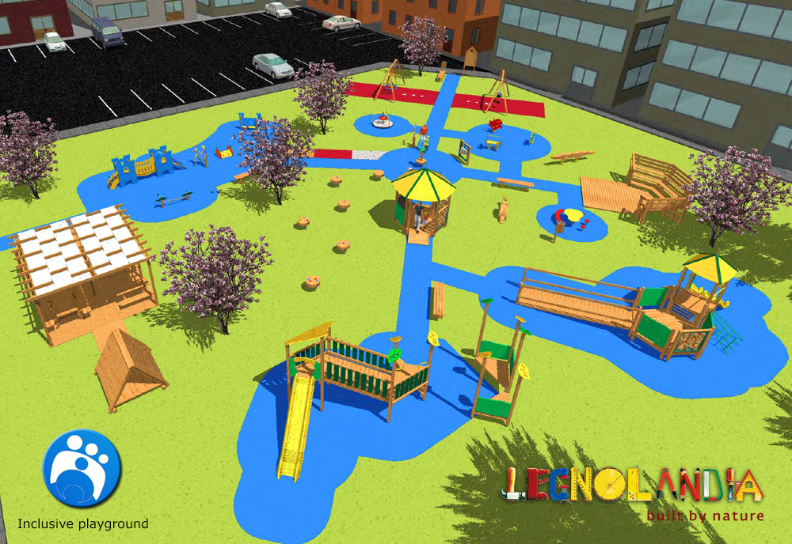

- CATALOGO E FOTO PRODOTTI DI AZIENDE PRODUTTRICI:
http://www.legnolandia.com/giochi-per-parchi/catalogo/giochi-inclusivi
http://issuu.com/gottardo_giochi/docs/gottardo_playgo_2015_def_lite

Aspetti importanti nella progettazione di aree per il gioco inclusivo:
- Creazione spazi fissi o mobili (pedane) dove i bambini possono stazionare, giocare, eseguire attività libere o indotte in modo simultaneo, tutti assieme. Prevedere sedili a culla o più grandi dello standard.
- Prevedere giochi con pareti laterali di contenimento o schienali.
- Accorpamento di più valori, per esempio: un pannello per il riconoscimento tattile può essere creato con delle forme strane e colorate per divertire bambini che vedono bene.
- Creazione di giochi che prevedano l’uso delle mani (come la manipolazione di acqua e sabbia) anche stando seduti (su carrozzina).
- Inserimento della possibilità di riposo all'interno del gioco, lasciare lo spazio di transito per evitare che un bambino fermo ostacoli il passaggio degli altri.
- Creazione di coperture sui giochi con funzione di riparo da sole e pioggia ma non scalabili da parte dei bambini.
- Prevedere spazi per gli accompagnatori anche al fine di consentire loro di tenere semplicemente la mano al bambino che utilizza le strutture.
- Inserimento di dispositivi naturali che interessano il senso dell’olfatto, dell'udito ecc...
- Creazione di attrezzature che consentano l’uso da parte di un accompagnatore seduto a lato (esempio: cestone).
- Prevedere aperture adeguate nelle vie di accesso: come cancelli e vialetti con apertura di almeno 120 cm.
Legnolandia offre consulenza o progettazione gratuita dei parchi inclusivi.
ESEMPIO L’ area giochi “GIOCHIAMO TUTTI” presso il parco Formentano di Milano, è stata progettata e realizzata secondo principi di inclusività meglio specificati di seguito, dove l’accessibilità è da considerarsi a 360° non solo per il fruitore primario, ma anche per l’accompagnatore:
- L’area è caratterizzata da una serie di percorsi tattilo-plantari (le strisce gialle a terra con diverse texture a seconda del messaggio che devono portare) che delimitano tutta il campo giochi e conducono e segnalano le attività ludiche principali, oltre che da una mappa tattile scritta anche in braille all’ingresso dell’area. Questi due elementi consentono l’accessibilità a persone ipovedenti in quanto costituiscono una guida naturale e precisa da seguire col bastone bianco e con la pianta dei piedi; diventano anche un’esperienza colorata e giocosa per chiunque entri nell’area.
- Nell’area sono presenti diversi tipi di strutture differenziando l’esperienza ludica per una maggior completezza di divertimento.
- GIOCHI DI MOVIMENTO: due tipologie di altalene, una tradizionale con seggiolini a fascia in grado di adattarsi e contenere meglio il corpo di qualsiasi bambino, e una con un’unica seduta a cestone capace di accogliere più bambini ( fino a 5-6) allo stesso tempo e, grazie al design conformato, anche bambini con disabilità motorie. La possibilità di utilizzare questa seduta contemporaneamente in più d’uno risulta interessante per la socializzazione tra tutti i fruitore e anche per gli accompagnatori i quali potranno essere coinvolti dal dondolio di questa culla multipla. Oltre alle altalene è presente anche una giostrina rotante, in grado di accogliere fino a 8 bambini anche portatori di handicap, il design a onde del bordo definisce le sedute con schienale conformato, nei punti più alti, e i punti di accesso facilitato, nei punti più basso.
- GIOCHI SENSORIALI: una doppia coppia di pannellature con elementi di gioco di concentrazione/istruttivi (un labirinto e un alfabeto) e musicali ( xilofono e coppia di bonghi), inseriti in supporti dal design arrotondato e avvolgente caratterizzati da variazioni di texture di superficie per stimolare l’esperienza tattile. Questi pannelli sono concepiti come onde che definiscono gli spazi per garantire una fruizione controllata, e con altezze in grado accogliere anche bambini in sedie a rotelle.
- GIOCHI DI AGGREGAZIONE: una torretta complessa con diverse attività di gioco a diversi livelli sia di altezza sia di difficoltà. Nello specifico troviamo una porzione di torretta accessibile, anche a chi ha delle limitazioni fisico-motorie non totalmente invalidanti, tramite una scaletta con modulo di trasferimento e maniglioni di appiglio. Da qui partono uno scivolo a doppia pista, che incrementa la socializzazione e lo spirito di competizione (l’altezza e la pendenza di questo scivolo permettono una fruizione in totale sicurezza da parte di tutti) e un elemento sinusoidale a rete che agevola una giocabilità dove la forza è più coinvolta. L’altra porzione di torretta risulta accessibile anche alle carrozzine tramite una rampa e una piattaforma più ampia con una serie di pannelli gioco posizionati e conformati per essere facilmente raggiunti da tutti, così da consentire l’esperienza di gioco a un livello rialzato dal suolo da parte di tutti. Inoltre la piattaforma è integrata con dei fermi per mantenere in sicurezza le ruote delle carrozzine. La torretta è poi completata con un elemento ombreggiante di ampia metratura per consentire ai bambini di giocare in ogni momento della giornata e dell’anno.
- ZONA DI SOSTA: all’ombra di una serie di alberature in crescita sono state evidenziate dal percorso tattilo plantare le panchine per la sosta degli accompagnatori e per la riposo dal gioco.
- Tutta l’area è stata progettata nel rispetto delle normative vigenti sia in termini di sicurezza delle strutture sia in termini di accessibilità e fruizione, quindi risultano verificati i requisiti minimi sia delle distanze di sicurezza delle strutture ludiche ( 1,5m), sia del design delle strutture stesse (si veda ad esempio uno su tutti la rampa e la piattaforma della torretta), sia delle pendenze delle superfici (8%), sia degli spazi di manovra per le carrozzine(1,5m), sia eventuali dislivelli (2cm)
- Tutta l’area risulta pavimenta con pavimentazione antitrauma gettata in opera antisdruciolo e continua, per consentire il gioco in totale sicurezza senza pericoli di inciampo accidentale.
- Il colore scelto per la pavimentazione consente un contrasto cromatico e di luminanza idoneo alla percezione dagli ipovedenti. (nero e giallo)
- I toni scelti per le strutture ludiche (blu e arancione) incrementa la percezione visiva fatta di contrasto di colori complementari.
(By www.giochisport.it)

- LINK GIOCHI INCLUSIVI FAI DA TE (ASSOCIAZ. ‘GIOCO ANCH’IO’ DI VR): http://www.giocoanchio.it/cataloghi.asp
- ELENCO AZIENDE PRODUTTRICI GIOCHI INCLUSIVI: http://parchipertutti.blogspot.it/2014/06/chi-vende-giochi-inclusivi.html

